Phiếu học tập chủ động
Chương 1: Tìm hiểu về môn học web
- ảnh chụp màn hình tab network cửa sổ ‘headers’
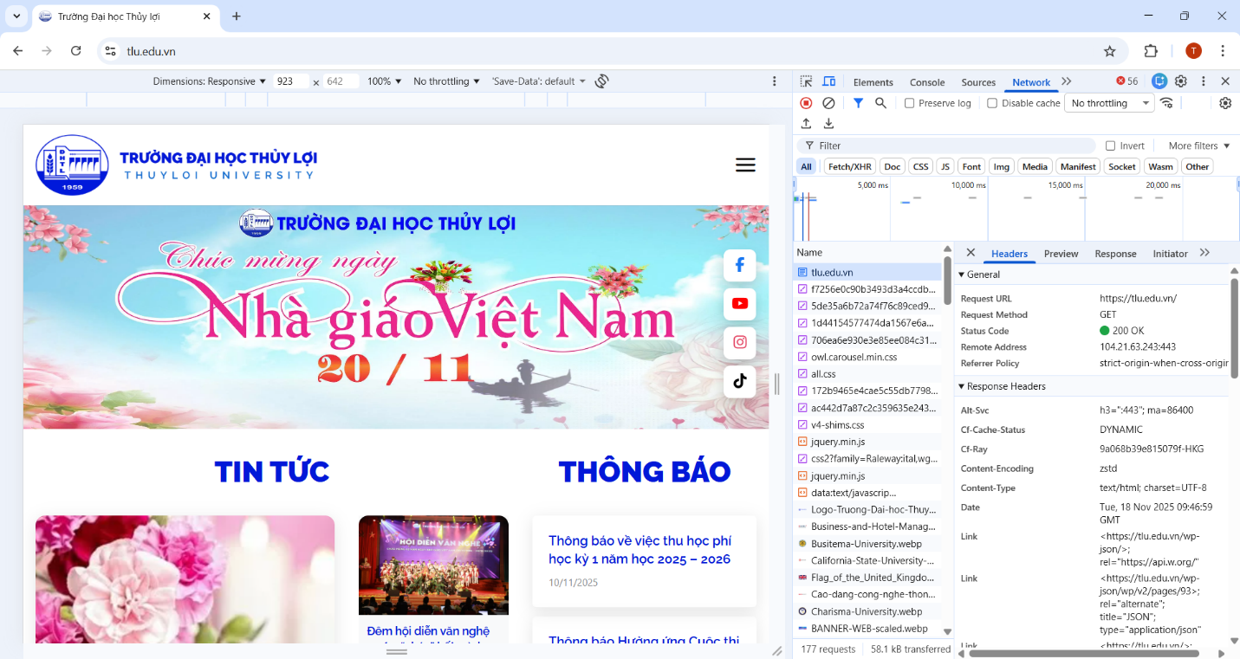
- Thông tin trích xuất
- Request URL: https://tlu.edu.vn/
- Request Method: GET
- Status Code: 200 OK
- Câu hỏi phản biện của tôi là : Tại sao trình duyệt cần thêm nhiều file CSS/JS từ server thay vì gộp vào một file duy nhất để giảm số lượng request?
Chương 2: Lập trình php căn bản
A. Code đã hoàn thiện:

<!DOCTYPE html>
<html lang="vi">
<head>
<meta charset="UTF-8">
<title>PHT Chương 2 - PHP Căn Bản</title>
</head>
<body>
<h1>Kết quả PHP Căn Bản</h1>
<?php
// BẮT ĐẦU CODE PHP CỦA BẠN TẠI ĐÂY
// TODO 1: Khai báo 3 biến
$ho_ten = "Lục Văn Thuận";
$diem_tb = 7.5;
$co_di_hoc_chuyen_can = true;

// TODO 2: In ra thông tin sinh viên

echo 'Họ tên:' . $ho_ten . '<br>';
echo 'Điểm tb ' . $diem_tb . '<br>';

// TODO 3: Viết cấu trúc IF/ELSE IF/ELSE (2.2)

if ($diem_tb >= 8.5 && $co_di_hoc_chuyen_can == true) {
echo 'Xếp loại: Giỏi';
} elseif ($diem_tb >= 6.5 && $co_di_hoc_chuyen_can == true) {
echo 'Xếp loại: Khá';
} elseif ($diem_tb >= 5.0 && $co_di_hoc_chuyen_can == true) {
echo 'Xếp loại: Trung bình';
} else {
echo 'Xếp loại: Yếu (Cần cố gắng thêm!)';
}
// TODO 4: Viết 1 hàm đơn giản (2.3)
function chaoMung() {
echo '<br>Chúc mừng bạn đã hoàn thành PHT Chương 2!';
}
// TODO 5: Gọi hàm bạn vừa tạo
echo chaoMung();

?></body>
</html>
B . Ảnh chụp màn hình kết quả (Trình duyệt web)
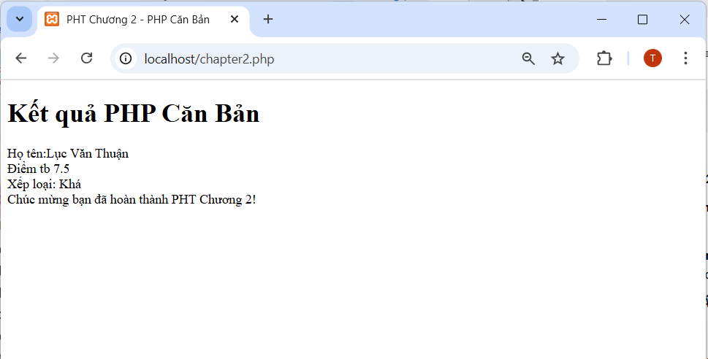
- Câu hỏi phản biện của tôi là: PHP là ngôn ngữ kịch bản, vậy sự khác biệt giữa khai báo hàm và gọi hàm trong PHP so với các ngôn ngữ biên dịch như Java là gì?

